İŞİN ADI | Bilgisayarın Açılışını Hızlandırma |  |  |  |  |  |  |  |  |  |  | İŞİN RESİM NO |  |  |  | 19
Proje – Resim / Rapor

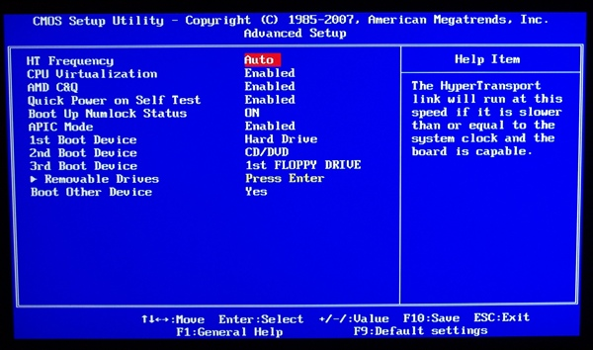
Sisteminizdeki Donanımların doğru çalıştığından eminseniz, BIOS Setup’dan Bazı Post işlemlerini iptal ederek sisteminizin açılışını hızlandırabilirsiniz. BIOS Features Setup bölümünde Quick Power On Self Test seçeneğini Enabled konumuna getirdiğinizde özellikle açılıştaki bellek sayma işlemi iptal olacak ve sisteminiz daha hızlı açılacaktır.

İŞE BAŞLAMA |  | İŞİ BİTİRME | DEĞERLENDİRME
Tarihi : …./…./201..  Saati : ……………….. |  | Tarihi : …./…./201..  Saati : ……………….. |  | Değerlendirmeye  Esas Kriteler |  |  |  |  |  |  |  |  |  | Taktir Edilen  Toplam Puan
Verilen Süre  ………………. Saat |  | Verilen Süre  ………………. Saat | Değerlendirme  Tam Puanı |  |  |  |  |  |  |  |  |  |  | Rakam  İle | Yazı  İle
…………….Dakika |  | …………….Dakika | İşe Verilen Puan
ÖĞRENCİNİN |  |  | EĞİTİCİ PERSONELİN |  |  |  |  |  |  | KOORDİNATÖR ÖĞRETMENİN
Adı Soyadı : Hamza KAHRAMAN  İmzası : ……………………………………. |  |  | Adı Soyadı : Nuri SÜRMEN  İmzası : ……………………………………. |  |  |  |  |  |  | Adı Soyadı : Birnaz ERUSTA  İmzası : ………………………………

